Atividades Domiciliar – Distanciamento social Covid-19
Atividade de Música
Professor: Romulo
Período: Novembro 2020
- Apreciar diferentes gêneros e ritmos musicais;
- Ampliar as possibilidades de expressão corporal e movimento;
- Desenvolver o equilíbrio
- Esta brincadeira possibilita a vivência com o som e o silêncio

Brincando de estátua

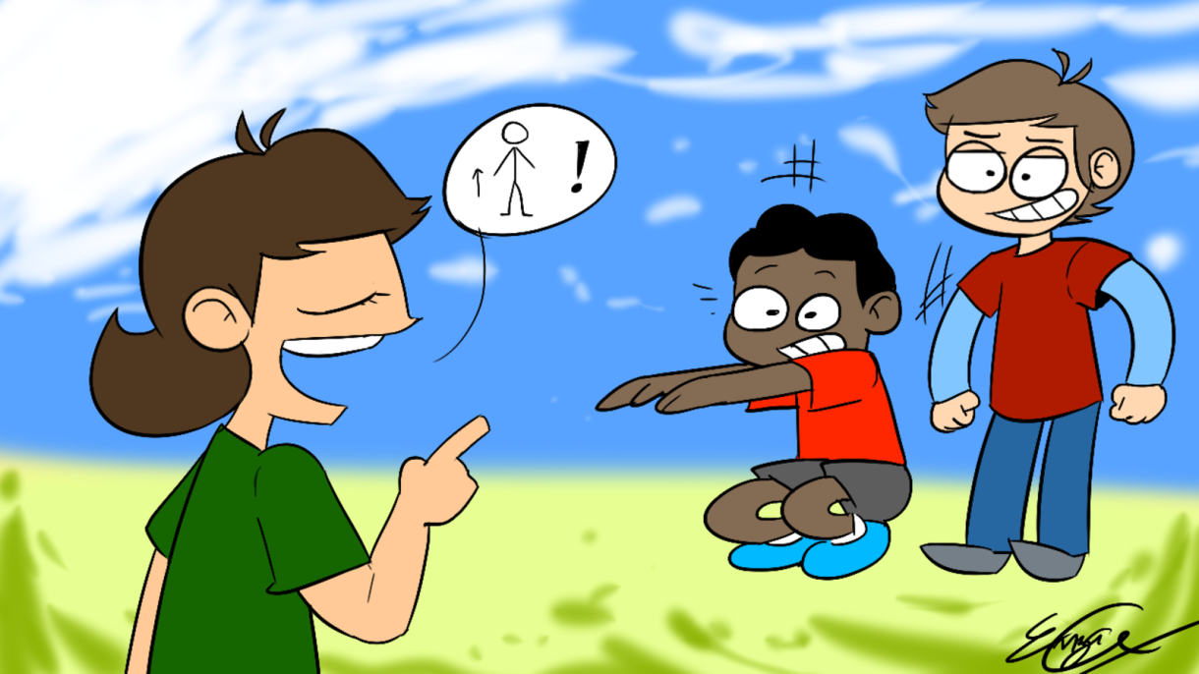

Esta brincadeira possibilita a vivência com o som e com o silêncio. O (a) professor (a) pode produzir sons com instrumentos, pois possibilitará trabalhar com diferentes velocidades, intensidades e timbres e/ou colocando trechos de músicas alternando com períodos de silêncio. Assim, as crianças poderão movimentar o seu corpo de acordo com os variados estímulos sonoros ouvidos e ficar estátua quando estiver silêncio.

https://soundcloud.com/tio-ricardo/estatua-diferente-brincadeira-cantada-com-tio-ricardo

